Про очередную волну увольнений на "Укрзализныце"
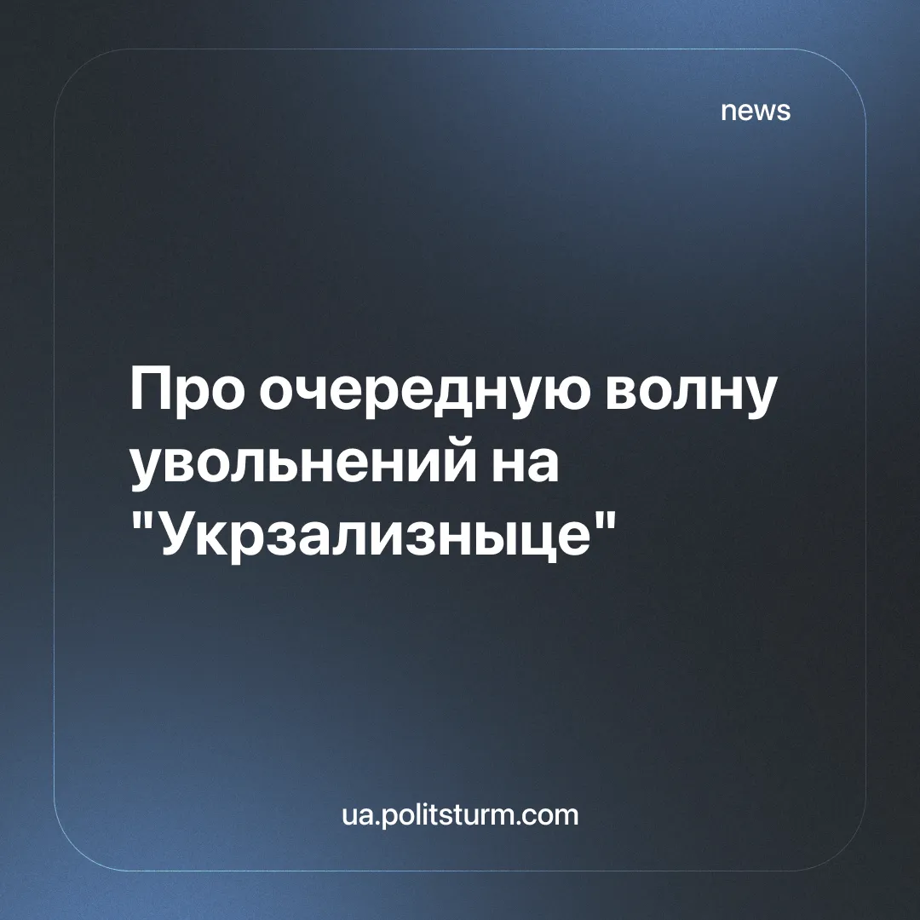

Оригинальная статья
2025-07-29
2 мин. на чтение

Национальный железнодорожный оператор Украины — "Укрзализныця" (УЗ) — крупнейший работодатель страны, начинает массовые сокращения административного персонала. Под нож оптимизации попадут не менее 25% руководящего состава, а это около 500 человек. Сама компания называет это «программой железной эффективности», запущенной в начале 2025 года. Управленцам, оставшимся без должностей, предлагают идти «ближе к колесам» — то есть на физическую работу.
Причина кадровой чистки проста: беспрецедентные убытки. Вы не ослышались. Не смотря на то, что в 2024 году УЗ вошла в топ-10 компаний страны по прибыли, она всё равно ушла в минус на 2,7 млрд грн, а уже в первом квартале 2025 года чистый убыток вырос до 6,7 млрд грн на фоне падения выручки на 22%. В прошлом году доходы компании составили 104,1 млрд грн — но расходы на персонал достигли 51,8 млрд, то есть 52% от всех затрат, опережая рост доходов.
Проблему усугубляет резкое снижение грузоперевозок — главного источника выручки. В 2024 году перевезли 174,9 млн тонн, в 2025-м ожидается всего 165 млн тонн — вдвое меньше, чем до войны. Между тем, за 2024 год компанию покинуло более 9000 человек, и УЗ столкнулась с дефицитом производственного персонала: не хватает 20% проводников, машинистов и ремонтников. Тем не менее, руководство продолжает сокращать именно административные звенья, особенно те, что "дублируются" в условиях цифровизации.
На фоне кризиса УЗ избавляется от непрофильных активов и рассчитывает на поддержку государства. В мае правительство выделило компании 4,3 млрд грн бюджетной помощи на поддержание перевозок в условиях войны — для эвакуации раненых с фронта, перевозки беженцев внутри страны и обеспечения транспортной доступности. Но даже эти субсидии не решают системных проблем: железная дорога продолжает трещать по швам — на фоне нехватки персонала и техники, катастрофически ухудшается и сервис.
Пассажиры ежедневно сталкиваются с новой формой бедствия — тотальной спекуляцией билетами. Документы на поезд исчезают из онлайн-продажи за минуты, а затем вновь появляются на «черном рынке» в 2–3 раза дороже номинала. По словам пассажиров, за массовой скупкой стоят перекупщики, использующие ботов и поддельные аккаунты. Билеты возвращаются в систему незадолго до отправления, создавая иллюзию доступности и провоцируя рост цен — а государство бездействует.
Напомним, УЗ обеспечивает более 80% грузовых и около 36% пассажирских перевозок внутри страны. Компания является крупнейшим работодателем в Украине из более 190 тыс. работников и управляет одной из крупнейших железнодорожных сетей Европы протяженностью более 19 тыс. км, из которых более 9,3 тыс. км — электрифицированы.
На балансе УЗ находятся более 1400 станций и значительный парк локомотивов, грузовых и пассажирских вагонов.
Происходящее в УЗ — это не "оптимизация", а классический пример того, как капиталистическая модель экономики разрушает стратегически важную отрасль и выбрасывает людей за борт. Железная дорога — это не просто бизнес, а кровеносная система страны. Но в условиях, когда целью ставится не обеспечение стабильных перевозок и сохранение рабочих мест, а вытягивание прибыли и имитация «эффективности», даже крупнейшая транспортная сеть оказывается на грани коллапса. Работников увольняют тысячами, сервис деградирует, а государственные субсидии — направляются не на улучшение условий труда, а на затыкание дыр.
УЗ демонстрирует, как в условиях кризиса капитализм неизбежно сбрасывает «избыточных» людей, закрывает социальные обязательства и перекладывает расходы на плечи общества. Производственные рабочие в дефиците и физически истощены и перегружены, а пассажиры вынуждены бороться и за место в поезде, и с перекупщиками, спекулирующими на их нужде. Между тем, руководство продолжает управлять отраслью как частной лавкой: расчёт, бухгалтерия, сокращения, ноль ответственности и крохоборство — повышение стоимости чая с 10 до 20 гривен.

Оригинальная статья

